烈山区科技经济信息化局

2024年部门预算

2024年1月
目 录

第一部分 部门概况

1.主要职责

2. 部门（单位）预算构成

3.2024年度主要工作任务

第二部分 2024年部门预算表

1. 烈山区科技经济信息化局2024年收支总表

2. 烈山区科技经济信息化局2024年收入总表

3. 烈山区科技经济信息化局2024年支出总表

4. 烈山区科技经济信息化局2024年财政拨款收支总表

5. 烈山区科技经济信息化局2024年一般公共预算支出表

6. 烈山区科技经济信息化局2024年一般公共预算基本支出表

7. 烈山区科技经济信息化局2024年政府性基金预算支出表

8. 烈山区科技经济信息化局2024年国有资本经营预算支出表

9. 烈山区科技经济信息化局2024年项目支出表

10. 烈山区科技经济信息化局2024年政府采购支出表

11. 烈山区科技经济信息化局2024年政府购买服务支出表

第三部分 2024年部门预算情况说明

1.关于2024年收支总表的说明

2.关于2024年收入总表的说明

3.关于2024年支出总表的说明

4.关于2024年财政拨款收支总表的说明

5.关于2024年一般公共预算支出表的说明

6.关于2024年一般公共预算基本支出表的说明

7.关于2024年政府性基金预算支出表的说明

8.关于2024年国有资本经营预算支出表的说明

9.关于2024年项目支出表的说明

10.关于2024年政府采购支出表的说明

11.关于2024年政府购买服务支出表的说明

12.其他重要事项情况说明

第四部分 名词解释

第五部分 其它公开事项

1. 烈山区科技经济信息化局2024年部门预算纳入绩效考评项目表

2. 烈山区科技经济信息化局2024年部门预算专项资金管理清单（专栏公开）

第一部分 部门概况
一、主要职责
（一）贯彻执行国家有关科学技术、经济和信息化的法律法规规章。拟订并组织实施科技、经济和信息化的发展规划，推进科技创新、产业结构战略性调整和优化升级，推进信息化和工业化融合发展
（二）统筹推进创新体系建设和科技体制改革，会同有关部门健全技术创新激励机制。优化科研体系建设，指导科研机构改革发展，推动企业科技创新能力建设，承担推进科技军民融合发展相关工作，推进重大科技决策咨询制度建设。建立公开统一的科技管理平台和科研项目资金协调、评估、监管机制，协调管理区财政科技计划（专项、基金等）并监督实施。
（三）制定并组织实施工业、信息化相关行业的规划、计划和产业政策，提出优化产业布局、结构的政策建议，指导行业质量管理和安全生产管理工作。负责提出工业、信息化技术改造投资规模和方向的建议。按照规定权限，对工业和信息化固定资产投资项目进行备案，并对重点项目进行管理和督查。
（四）编制区重大科技项目规划并组织、监督实施，统筹关键共性技术、前沿引领技术、现代工程技术、颠覆性技术研发和创新。牵头重大技术攻关、成果应用示范和技术转移体系建设，拟订科技成果转移转化和促进产学研结合的相关政策措施并监督实施。指导科技服务业、技术市场和科技中介组织发展。组织实施创新调查和科技报告制度，指导全区科技保密工作。
（五）监测研判经济运行态势，收集、整理、分析和发布经济信息，提出相关政策建议，协调经济运行中的重大问题。承担工业、信息化相关行业应急管理、产业安全和国防动员有关工作。负责全区盐业行业管理和医药储备管理。
（六）拟订科技创新基地建设规划并监督实施，参与编制重大科技基础设施建设规划和监督实施。推动牵头推进重点实验室、技术创新中心及其它创新基地建设，推动科研条件保障建设、科技资源开放共享和科技园区建设。
（七）组织拟订高新技术发展及产业化、科技促进农业农村和社会发展的规划、政策和措施，组织高新技术企业培育和申报。组织开展重点领域技术发展需求分析，提出重大任务并监督实施。
（八）指导工业和信息化领域技术创新、技术进步，推动企业技术创新、技术进步、技术引进和重大技术装备研制，推进高新技术与传统工业改造结合。
（九）拟订工业、信息化相关产业的能源节约、资源综合利用、清洁生产促进政策并组织实施。组织协调相关示范工程和新产品、新技术、新设备、新材料的推广应用。指导和协调工业环境保护和节能环保产业的发展，推进绿色制造。
(十）负责中小企业和民营经济发展的指导、协调和服务，拟订促进中小企业和民营经济发展的相关政策措施，协调解决有关重大问题。
（十一）会同有关部门拟订科技人才队伍建设规划和政策，建立健全科技人才评价和激励机制，组织实施科技人才计划，推动高端科技创新人才队伍建设。拟订科学普及和科学传播规划、政策。组织开展对外科技合作与科技人才交流。
（十二）统筹推进全区工业领域信息化发展和信息安全保障工作，研究拟定相关政策措施并协调重大问题。负责推进电子信息产品制造业、软件和信息服务业等信息技术产业发展。
（十三）完成区委、区政府交办的其他任务。
二、部门（单位）预算构成
从预算单位构成看，烈山区科技经济信息化局2024年度部门预算包括局本级预算，纳入部门预算编制范围的单位共1个，具体情况见下表。
三、2024年度主要工作任务
（一）坚持政策引领
坚持落实《烈山区工业转型升级三年行动计划》和《烈山区关于壮大基础产业集群和完善新兴产业链实施方案》，推动全区电子信息、绿色新型建材等产业发展壮大。起草出台《烈山区关于支持支持制造业提质扩量增效若干政策》，引导鼓励制造业高质量发展。学习借鉴先发地区主导产业培植壮大先进经验，积极思考烈山主导产业的培育及发展壮大的路径及举措，科学研判产业未来发展趋势，为区委、区政府科学决策提供详实参考。
（二）强化监测运行
紧盯电力、建材等重点行业和国晟新能源、和晶科技等重点企业，实时掌握企业运行情况，不断督促、引导现有企业扩大释放产能，提高达产率，保证全区工业经济运行的稳定性。紧盯美馨智能制造、国晟新能源二期等项目的建设，促其早投产；着力推动国安二期、金马再生铝等工业项目尽快开工建设，为明年工业发展提供支撑。持续强化规上工业企业申报，紧盯合璟材料科技、康美钢结构等企业，建立拟新增规模企业库，及时更新，确保全年新增企业目标任务全面完成。
（三）优化服务环境
深入贯彻落实省市区关于优化营商环境工作部署要求，加大各类惠企政策宣传力度，积极引导、指导符合条件的企业及时组织申报，以实实在在的政策激励企业达产扩能。对停产企业和产值下降企业逐户进行走访，摸清问题，及时帮助解决，努力做到产值下降企业的逐月减少。推进低效用地清理工作，建立清理处置动态资料库，有序、扎实推进。结合主题教育，进一步加快工作节奏，提高工作执行力和工作效率，以优良的精神状态推动各项工作深入开展，为推动烈山工业经济高质量发展做出应有的贡献。
（四）强化创新主体培育，提升自主创新能力
坚持企业创新主体地位，打造一批带动性强的企业，创新合作方式，引导更多企业重视并提升创新能力，完善科技型中小企业和高新技术企业培育库，落实规上制造业企业“双清零”行动，通过政策支持、项目带动等方式，实现科技型企业数量和质量双提升。
（五）强化载体平台建设，聚集创新支撑力量
积极组织省内外高等院校、科研院所到我市开展产学研合作活动，支持企业与联合高校、科研院所开展产学研合作。目前我区部分重点企业已与中国科大、合肥工业大学、中科院、淮师大等多所高校、科研机构加强了合作，广泛开展了技术与人才引进、科技咨询、科技服务等重大科技活动，今后将继续创新产学研合作方式，丰富合作内容，突出合作成效，促进产学研向更广领域、更深层次发展。同时依托科宝生物、金龙电子、康美绿筑、中煤远大等重点企业争创省级企业技术中心、省重点实验室。借助已有宝创众创空间平台，孵化更多科技含量高的企业，增强创新力量。
（六）强化宣传和服务，营造优良创新环境
深入开展“政银企对接”活动，加强科技力量统筹，全面提升服务效能。高质量开展全国科普日、科技活动周等科技活动，面向群众普及先进技术、传播科学知识、倡导科学文明，提升群众科技文化素质，努力营造全民创新创业良好氛围。
（七）强化科技惠农强农，凝炼科技项目
结合全区产业发展实际，立足本地资源优势，紧贴经济主战场，明确凝炼科技项目方向，突出重点企业、骨干企业的技术需求，突出影响全区行业发展的关键技术、共性技术需求，突出民生工程等技术需求，谋划科技项目储备，培育科技项目成长，凝炼科技项目发展，组织实施一批科技含量高、群众获得感强的科技示范工程项目；全力支持科技特派员工作，完善评价激励，加强“四新”农业科技成果转化和示范推广，让科技创新惠及百姓生活。
第二部分2024年部门预算表

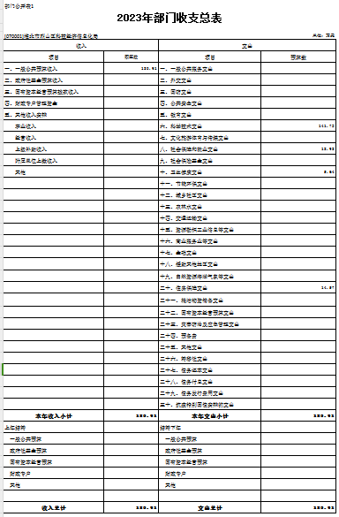
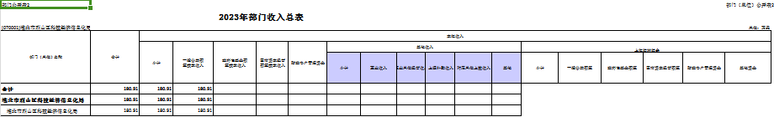

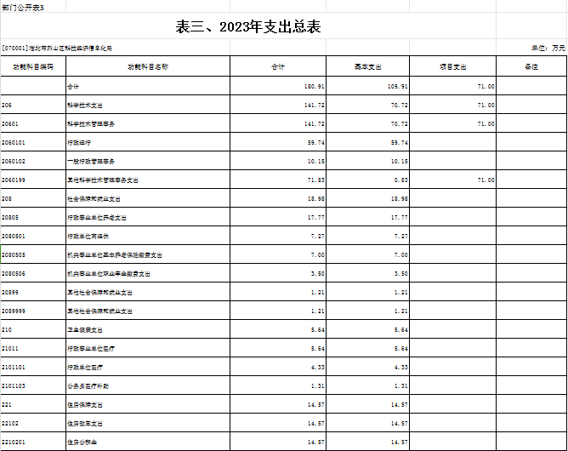

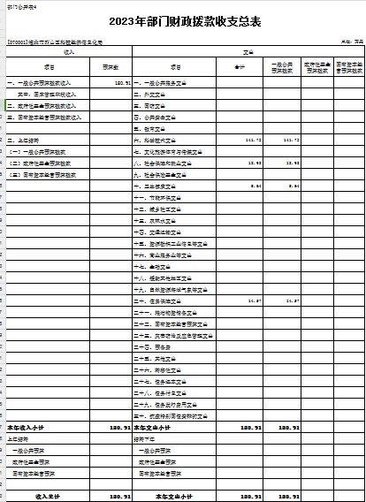

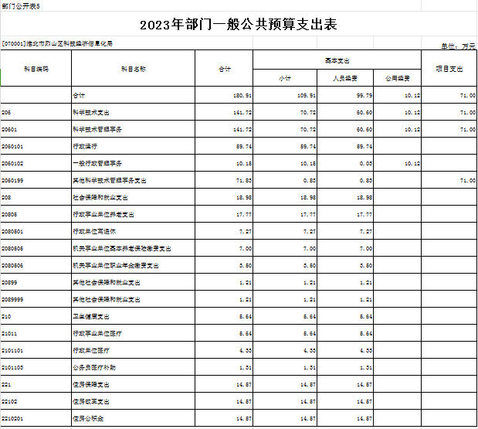

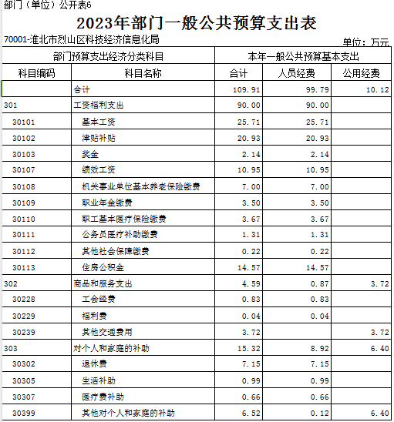

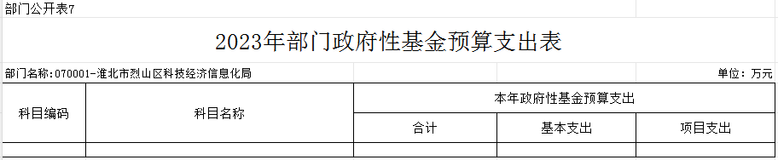
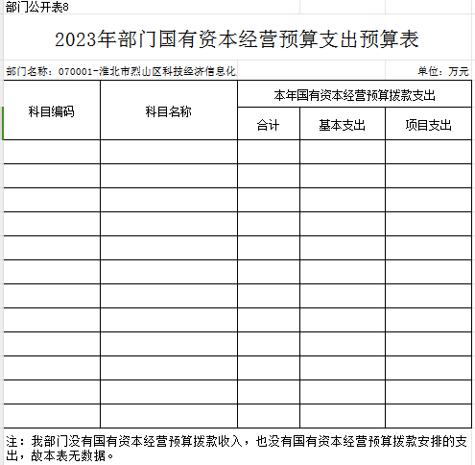

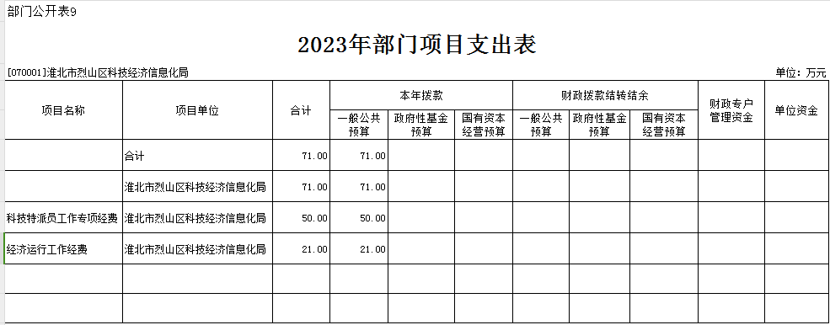
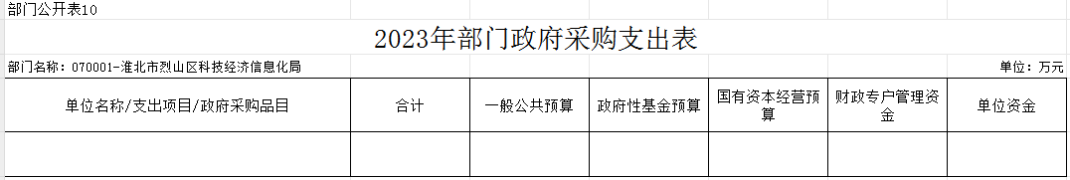
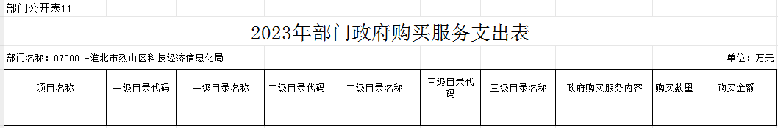

第三部分 2024年部门预算情况说明
一、关于2024年收支总表的说明
按照综合预算的原则，烈山区科技经济信息化局所有收入和支出均纳入部门（单位）预算管理。烈山区科技经济信息化局2024年收支总预算180.91万元，收入全部为一般公共预算拨款收入，支出包括：科学技术支出、社会保障和就业支出、卫生健康支出、住房保障支出。
二、关于2024年收入总表的说明
烈山区科技经济信息化局2024年收入预算180.91万元，其中，本年收入180.91万元。
（一）本年收入180.91万元，主要包括：一般公共预算拨款收入180.91万元，占100.00%，比2023年预算拨款增加6.6万元，增长3.8%，原因主要是新增人员变动。政府性基金预算拨款收入0万元，占0%，比2023年预算增加0万元，增长0%，原因主要是本部门无政府性基金预算拨款收入；财政专户管理资金收入0万元，占0%，比2023年预算增加0万元，增长0%，原因主要是本部门无财政专户管理资金收入。
（二）上年结转收入0万元，比2023年预算持平。
三、关于2024年支出总表的说明

烈山区科技经济信息化局2024年支出预算180.91万元，比2023年预算拨款增加6.6万元，增长3.8%，原因主要是新增人员变动。其中，基本支出109.91万元，占60.75%，主要用于保障机构日常运转、完成日常工作任务；项目支出71万元，占39.25%，主要用于科技服务专项资金和经济运行工作经费。
四、关于2024年财政拨款收支总表的说明
烈山区科技经济信息化局2024年财政拨款收支预算180.91万元。收入按资金来源分为：一般公共预算拨款180.91万元、政府性基金预算拨款0万元；按资金年度分为：本年财政拨款收入180.91万元。支出按功能分类分为：科学技术支出141.72万元，占78.34%；社会保障和就业支出18.98万元，占10.49%；卫生健康支出5.64万元，占3.12%；住房保障支出14.57万元，占8.05%。
五、关于2024年一般公共预算支出表的说明
（一）一般公共预算支出规模变化情况
烈山区科技经济信息化局2024年一般公共预算支出180.91万元，比2023年预算拨款增加6.6万元，增长3.8%，原因主要是新增人员变动。
（二）一般公共预算支出结构情况
科学技术支出141.72万元，占78.34%；社会保障和就业支出18.98万元，占10.49%；卫生健康支出5.64万元，占3.12%；住房保障支出14.57万元，占8.05%。
（三）一般公共预算支出具体使用情况。
1. 科学技术支出（类）2024年预算141.72万元，比2022年预算增加4.34万元，增长3.16%，原因主要是人员变动。
2.社会保障和就业支出（类）2024年预算18.98万元，比2023年预算减少0.56万元，下降2.87%，原因主要是人员变动。
3.卫生健康支出（类）2024年预算5.64万元，比2023年预算增加0.9万元，增长19%，原因主要是人员变动，基数调整。
4.住房保障支出（类）2024年预算12.65万元，比2023年预算增加1.92万元，增长15.3%，原因主要是人员变动，基数调整。
六、关于2024年一般公共预算基本支出表的说明
烈山区科技经济信息化局2024年一般公共预算基本支出109.91万元，其中，人员经费99.79万元，公用经费10.12万元。
（一）人员经费9.79万元，主要包括:基本工资、津贴补贴、奖金、绩效工资、机关事业单位基本养老保险费、职业年金缴费、职工基本医疗保险缴费、公务员医疗补助缴费、其他社会保障缴费、住房公积金、工会经费、福利费、其他商品和服务支出、生活补助、医疗费补助、对其他个人和家庭的补助支出。
（二）公用经费10.12万元，主要包括：其他交通费用、其他商品服务支出。
七、关于2024年政府性基金预算支出表的说明
烈山区科技经济信息化局2024年没有政府性基金预算拨款收入，也没有使用政府性基金预算拨款安排的支出。
八、关于2024年国有资本经营预算支出表的说明
烈山区科技经济信息化局2024年没有国有资本经营预算拨款收入，也没有使用国有资本经营预算拨款安排的支出。
九、关于2024年项目支出表的说明
烈山区科技经济信息化局2024年预算共安排项目支71万元，比2023年预算增加3万元，增长4.4%，增长原因主要是增加了企业离休干部待遇。主要包括：本年财政拨款安排50万元（其中，一般公共预算拨款安排50万元，政府性基金预算拨款安排0万元，国有资本经营预算拨款安排0万元），财政拨款结转结余安排0万元（其中，一般公共预算拨款安排 0万元，政府性基金预算拨款安排0万元，国有资本经营预算拨款安排0万元）、财政专户管理资金安排0万元和单位资金安排0万元。
十、关于2024年政府采购支出表的说明
烈山区科技经济信息化局2024年未安排政府采购支出。
十一、关于2024年政府购买服务支出表的说明
烈山区科技经济信息化局2024年没有安排政府购买服务支出。
十二、其他重要事项情况说明
（一）项目及绩效目标情况。
1.“科技特派员专项资金”项目。
（1）项目概述。为深入学习贯彻习近平总书记关于科技特派员工作的重要指示精神，认真落实省第十一次党代会和市第九次党代会部署要求，拉高发展标杆、奋勇争先进位，进一步完善巩固坚持科技特派员制度，深入推动人才下沉、科技下乡、服务“三农”，让广大科技特派员把论文写在田野大地上，成为科技强农、机械强农、促进农民增收的带头人，为巩固拓展脱贫攻坚成果、推进乡村全面振兴、促进共同富裕提供强有力的科技人才支撑。
（2）立项依据。《烈山区关于进一步完善巩固坚持科技特派员制度的若干措施》
（3）实施主体。烈山区科技经济信息化局。
（4）起止时间。2024年1-12月。
（5）项目内容。设立科技特派员专项资金（根据实际需要调整，每年不低于50万元），用于支持科技特派员工作。对选派帮扶行政村（涉农社区）的区级科技特派员，每人每年给予5000元的选派工作经费，用于选派对象到受援地的工作补助、交通差旅费用、保险和培训费用等。对获省、市级立项的科技特派员创新创业项目给予10万元、5万元支持。对省、市级科技特派团、科技特派员工作站、创新创业示范基地依据省、市级绩效考核奖补情况分别给予10万元、5万元的配套奖励，其中用于奖励团队、个人的比例不低于50%。
（6）年度预算安排。50万元。
（7）绩效目标。
项目支出绩效目标表
（2024年度）
项目名称 |  |  | 科技特派员专项资金
主管部门 及代码 |  |  |  |  | 实施单位 | 淮北市烈山区科技经济信息化局
项目来源 |  |  |  |  | 项目期
项目资金  （万元） |  |  | 年度资金总额： |  | 50
 |  |  | 其中：财政拨款 |  | 50
 |  |  | 上年结转
 |  |  | 其他资金
年度  目标 | 设立科技特派员专项资金50万元，用于支持科技特派员工作。
绩  效  指  标 | 一级  指标 | 二级指标 |  | 三级指标 | 指标值
 | 产出指标 | 数量指标 |  | 指标1：经费足额保证率 | =100%
 |  | 质量指标 |  | 指标1：补助发放率 | =100%
 |  | 时效指标 |  | 指标1：支付及时率 | 100%
 |  | 成本指标 |  | 指标1：
 | 效益指标 | 经济效益指标 |  | 指标1
 |  | 社会效益指标 |  | 指标1：
 |  | 生态效益指标 |  | 指标1：
 | 满意度指标 | 满意度指标 |  | 指标1：公众满意度 | ≥90%
（二）机关运行经费。
烈山区科技经济信息化局2024年机关运行经费财政拨款预算7.42万元，比2023年预算增加1.82万元，增长32.5%，主要原因是人员增减变动。
（三）政府采购情况。
烈山区科技经济信息化局2024年政府采购预算0.00万元。其中：政府采购货物预算0.00万元，政府采购工程预算0万元，政府采购服务预算0万元。
（四）国有资产占有使用情况。
截至2023年12月31日，烈山区科技经济信息化局共有车辆0辆。单价50万元以上的通用设备0台，单价100万元以上的专用设备0台。
2024年部门预算安排购置公务用车0辆，购置费0万元；安排购置单价50万元以上的通用设备0台，购置费0万元；安排购置单价100万元以上专用设备0台，购置费0万元。
（五）绩效目标设置情况。
2024年，烈山区科技经济信息化局1个项目实行了绩效目标管理，涉及一般公共预算当年财政拨款50万元、政府性基金预算当年财政拨款0万元、财政专户管理资金当年安排0万元。
第四部分 名词解释
一、财政拨款收入：指部门或单位从同级财政部门取得的财政预算资金。
二、事业收入：指事业单位开展专业业务活动及辅助活动所取得的收入。
三、财政专户管理资金：指按照非税收入管理相关规定，纳入财政专户管理的教育收费等。
四、事业单位经营收入：指事业单位在专业业务活动及其辅助活动之外开展非独立核算经营活动取得的收入。
五、附属单位上缴收入：本单位所属下级单位上缴给本单位的全部收入。
六、上年结转：指以前年度安排、结转到本年仍按原用途继续使用的资金。
七、结转下年：指以前年度预算安排、因客观条件发生变化无法按原计划实施，需以后年度按原用途继续使用的资金。
八、基本支出：指为保障机构正常运转、完成日常工作任务而发生的人员支出和公用支出。
九、项目支出：指在除基本支出之外的支出，主要用于完成特定的工作任务和事业发展目标。
十、机关运行经费:为保障行政单位（包括参照公务员法管理的事业单位）运行用于购买货物和服务的各项资金，包括办公及印刷费、邮电费、差旅费、会议费、福利费、日常维修费、一般设备购置费、办公用房水电费、办公用房取暖费、办公用房物业管理费、公务用车运行维护费以及其他费用。

